Sistemas Informáticos
UD6. Actividad 6
Diagnóstico de conectividad y comandos de red Pavel Miron

Contenido
1. Configura ambas MVs en modo bridge. 3
2. Desactiva el firewall temporalmente en las tres máquinas. 3
3. Visualiza las direcciones IP usando ipconfig (Windows) y ifconfig (Linux). 4
4. Realiza las siguientes pruebas de conectividad en ambos modos de red: 5
5. Elige 2 comandos adicionales de red entre: route, netsh, arp, net, ip route show. 7
6. Para cada uno de ellos: 8
7. A continuación, cambia la configuración a red interna y repite las mismas pruebas. 8
8. Documenta todos los resultados en un informe breve. 10

- Configura ambas MVs en modo bridge.

Así en VirtualBox se puede cambiar la tipo de red de cada maquina como se puede ver esta en tipo puente o “Bridged”.

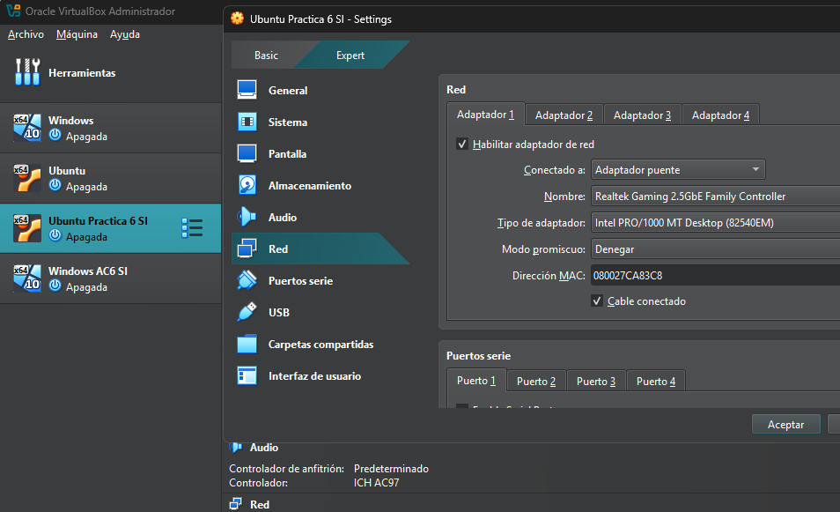
- Desactiva el firewall temporalmente en las tres máquinas.
Linux
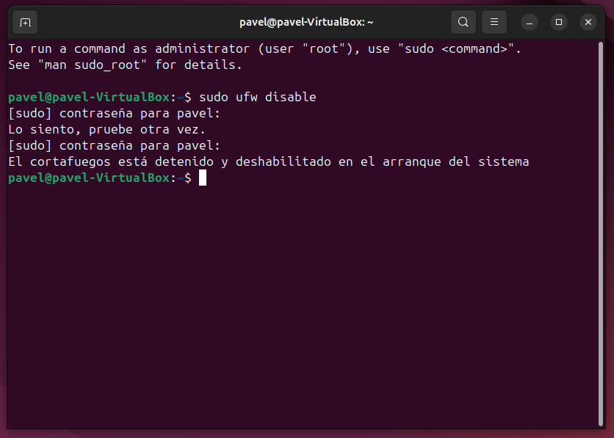

Windows
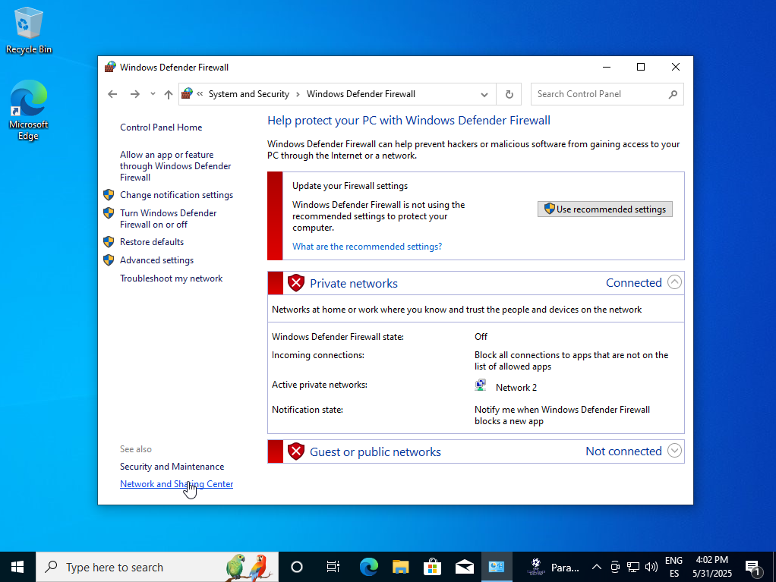

En control panel encontramos el firewall y lo apagamos.

- Visualiza las direcciones IP usando ipconfig (Windows) y ifconfig (Linux).
Linux

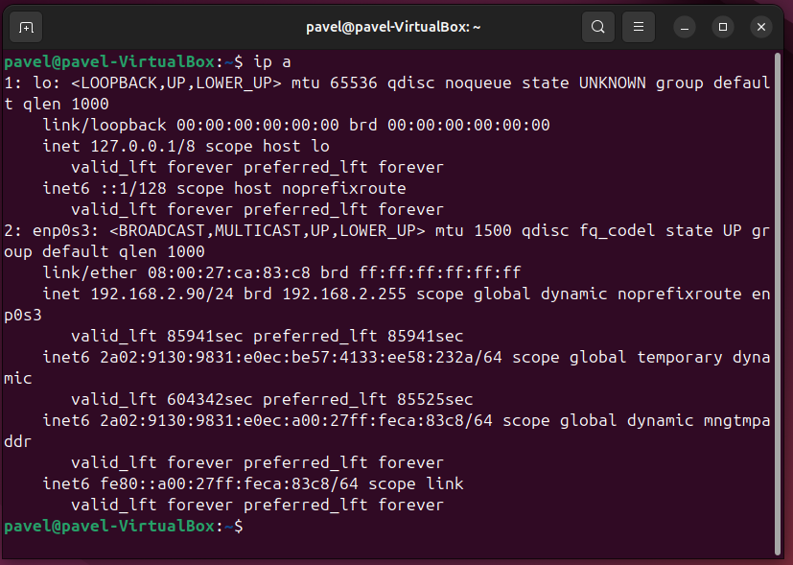
Windows
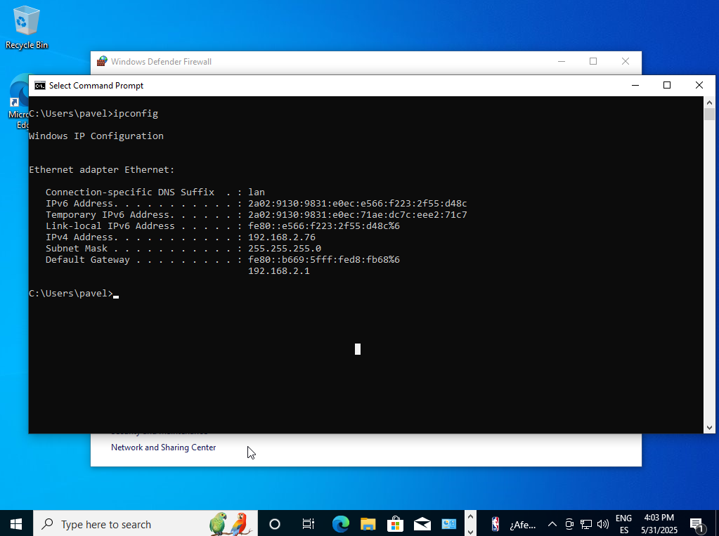
- Realiza las siguientes pruebas de conectividad en ambos modos de red:

ping entre los tres equipos (máquina física y las dos VMs)
Maquina física a las maquinas virtuales:
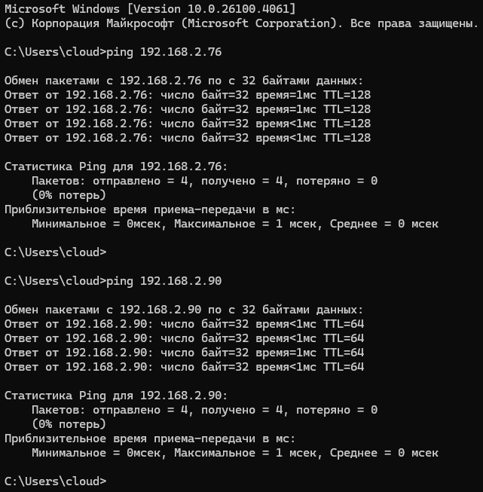
Perdon pero mi pc de casa esta en ruso, pero podemos ver el ping y la respuesta que caracteriza, y se entiende como la respuesta en español.

De Linux a Windows y al contrario:
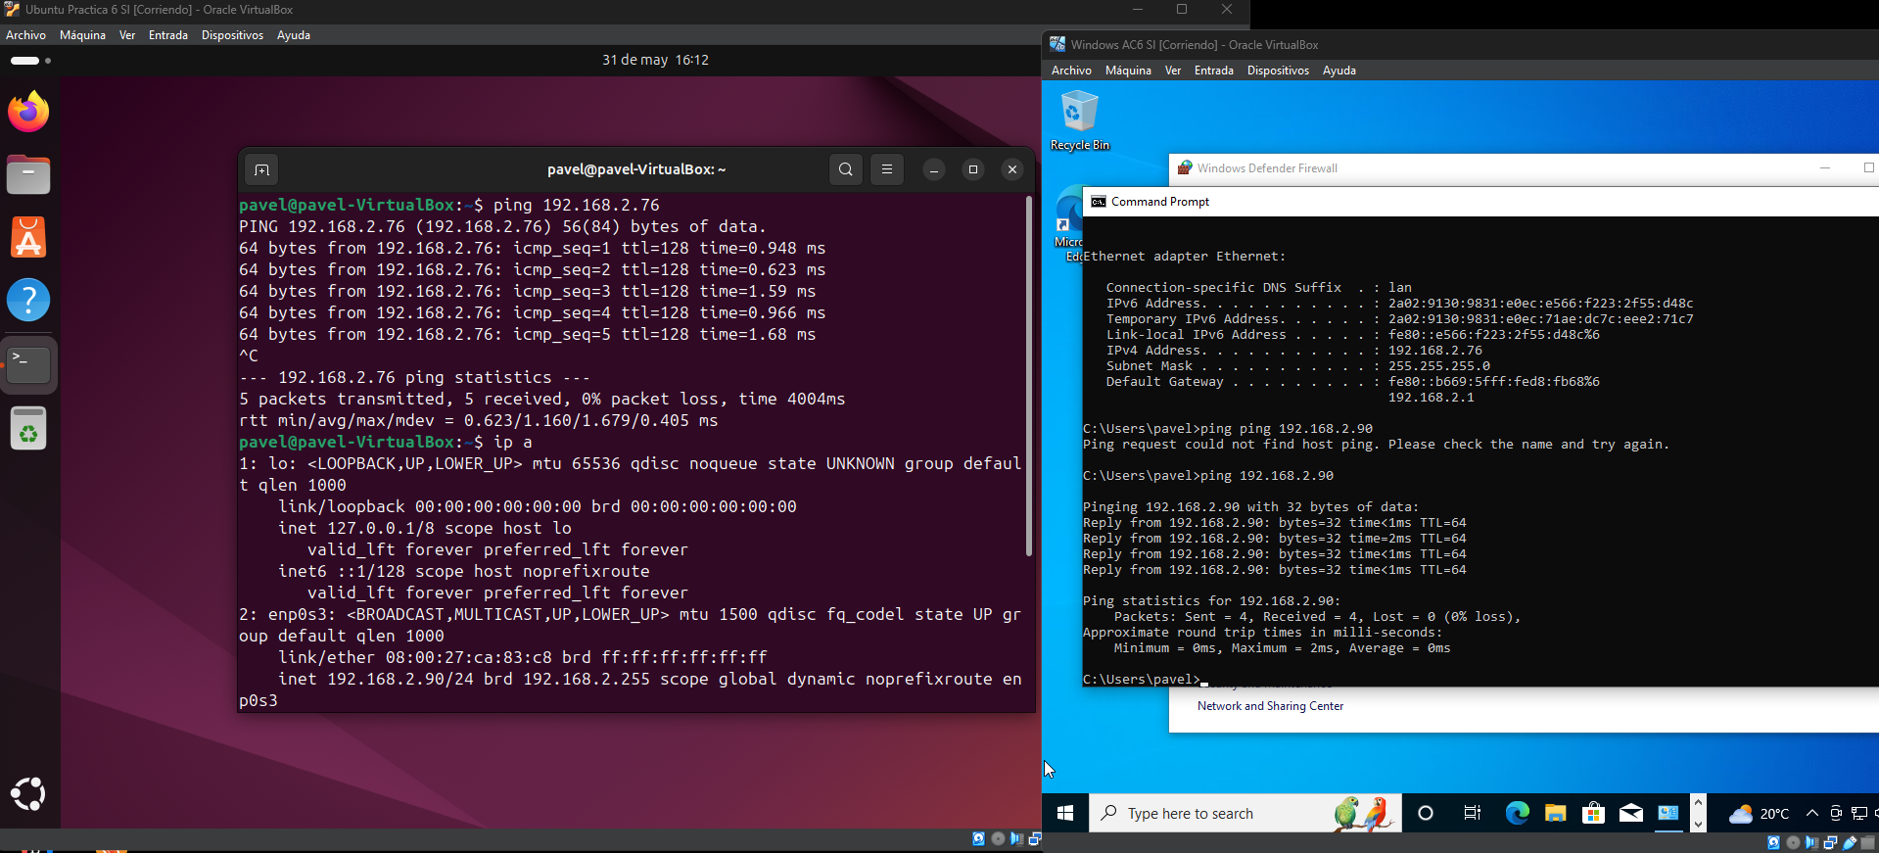
tracert / traceroute a una IP pública desde cada máquina
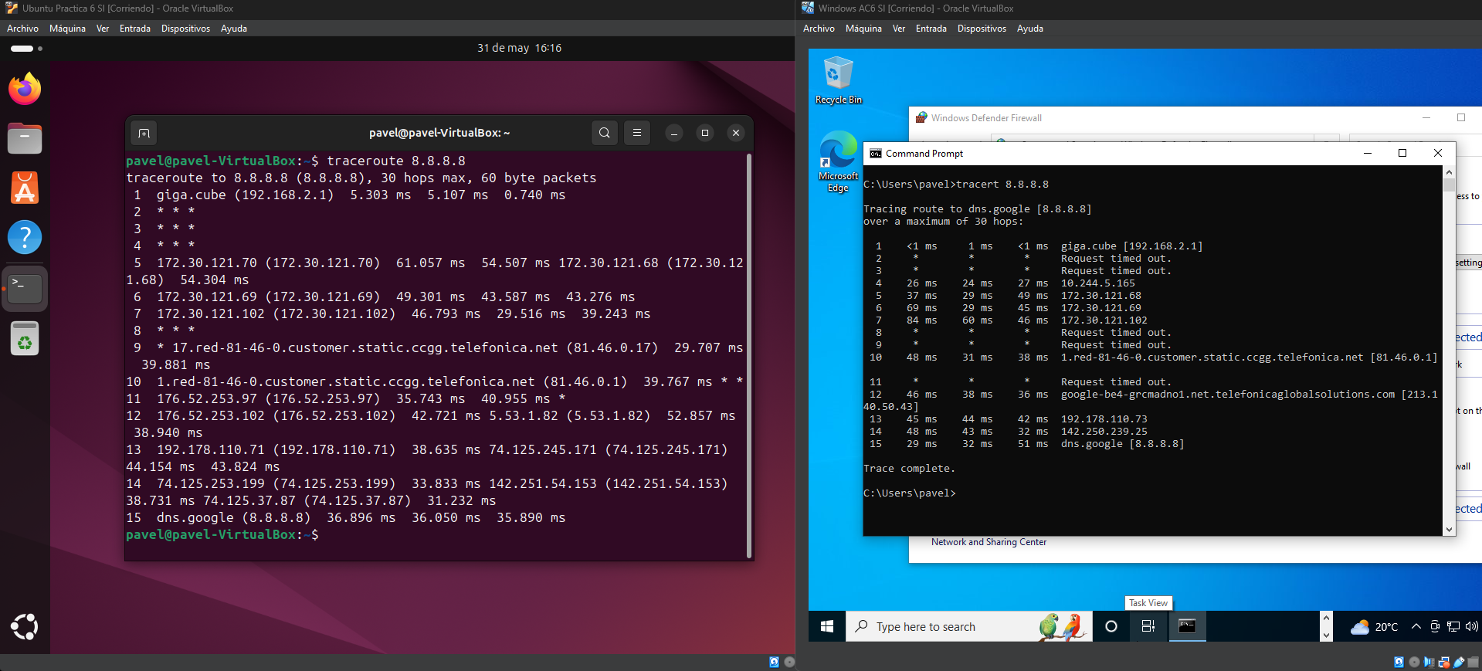
nslookup para comprobar resolución de nombres (solo en modo bridge)
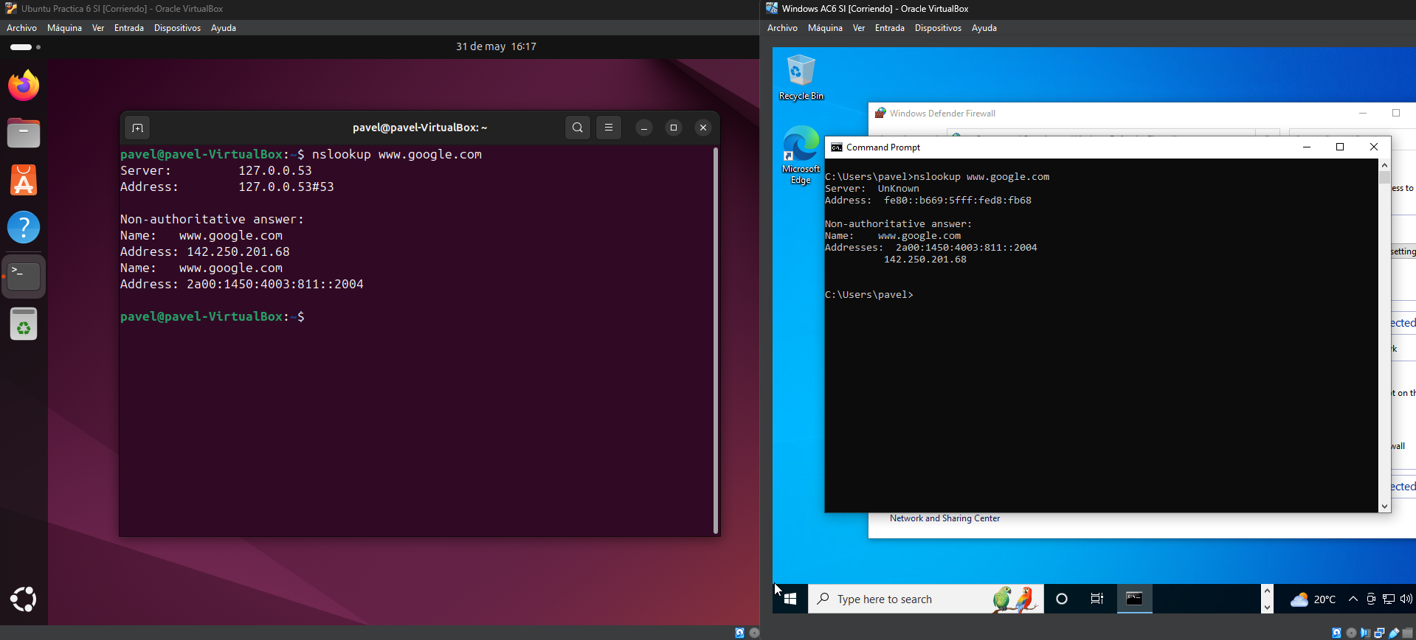

netstat para observar conexiones activas y puertos abiertos
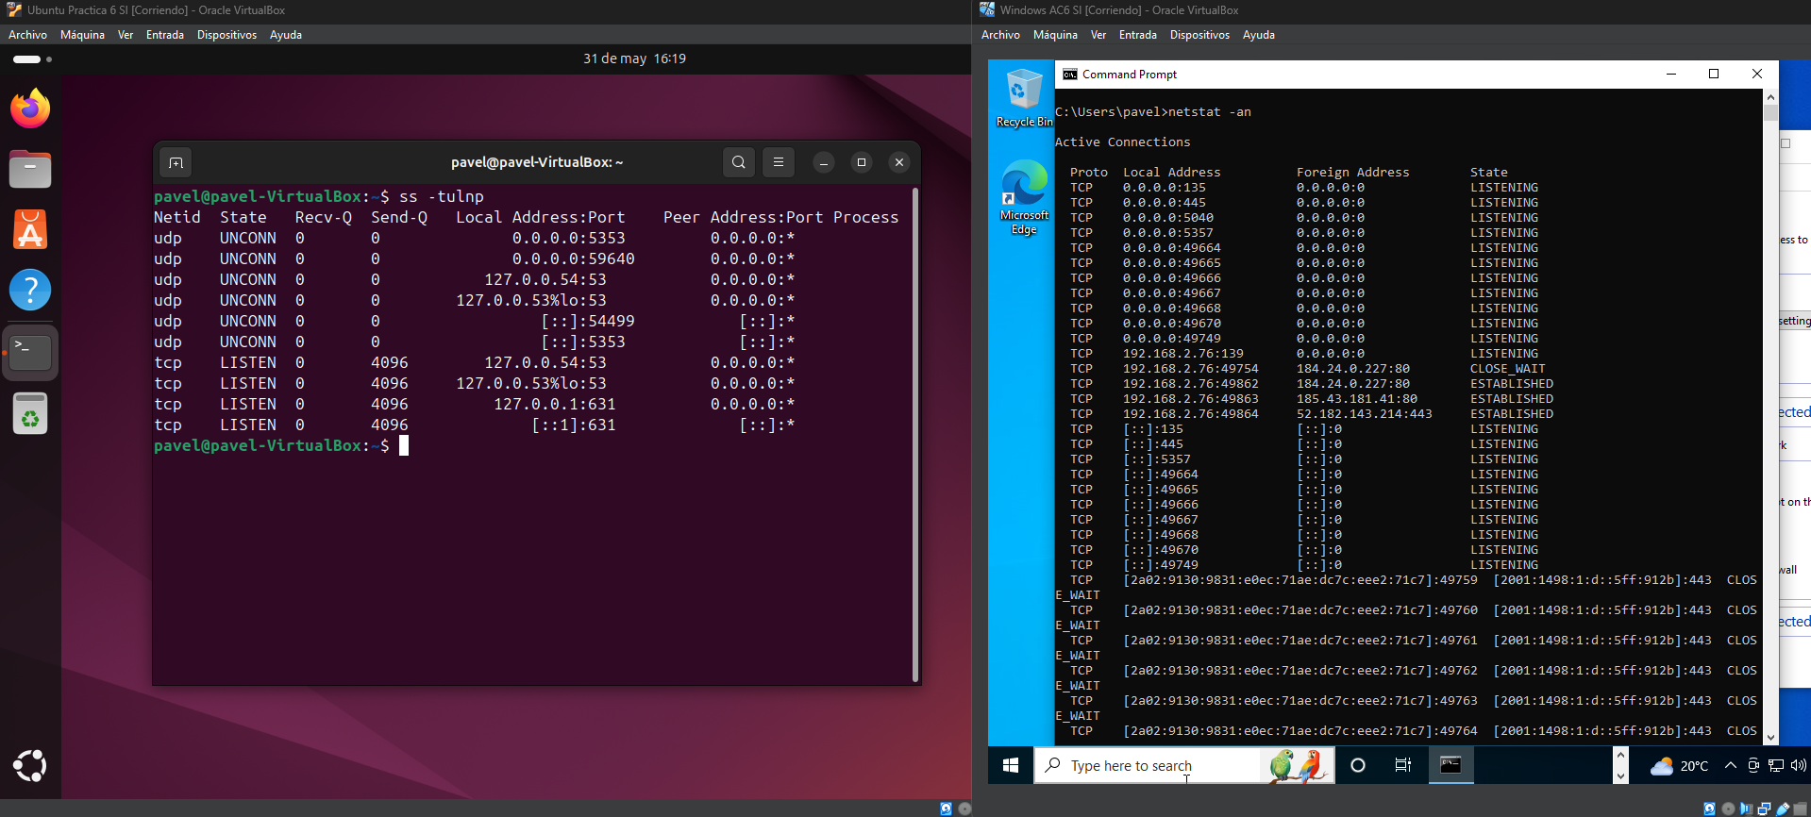

- Elige 2 comandos adicionales de red entre: route, netsh, arp, net, ip route show.

arp -a (Windows)
Muestra la caché ARP (traducción IP ↔ MAC).
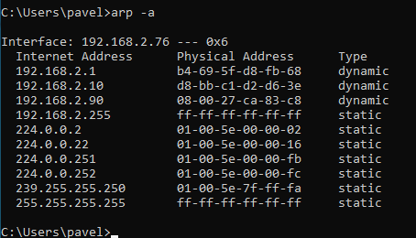

ip route show (Linux)
Muestra tabla de enrutamiento.
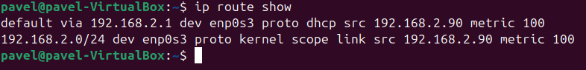

- Para cada uno de ellos:

1. ARP
- Función: Muestra la caché ARP (traducción IP ↔ MAC).
- Ejemplo real: arp -a
- Caso ficticio: Verificar si una IP responde pero su dirección MAC es incorrecta (posible spoofing).

2. IP Route Show (Linux)
- Función: Muestra tabla de enrutamiento.
- Ejemplo real: ip route show
- Caso ficticio: Comprobar si una ruta predeterminada está mal configurada y bloquea el acceso a Internet.

- A continuación, cambia la configuración a red interna y repite las mismas pruebas.

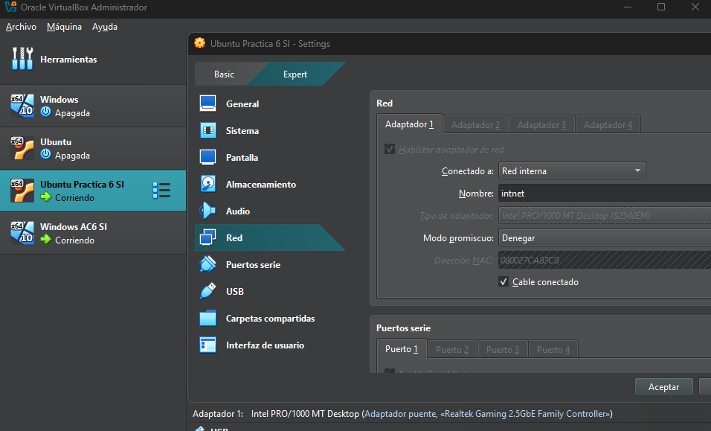

Como no hay servidor DHCP en red interna, se debe asignar IPs manualmente en ambas VM`s para que puedan comunicarse entre ellas.

Windows:
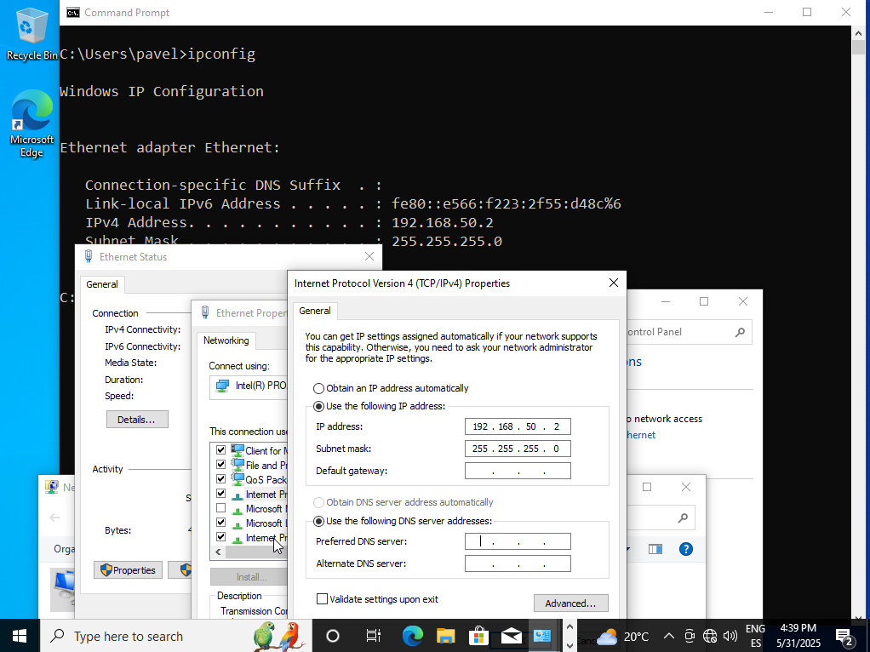
Lo hacemos por el panel de control, entramos en los ajustes de la conexión y asignamos la ip 192.168.50.2

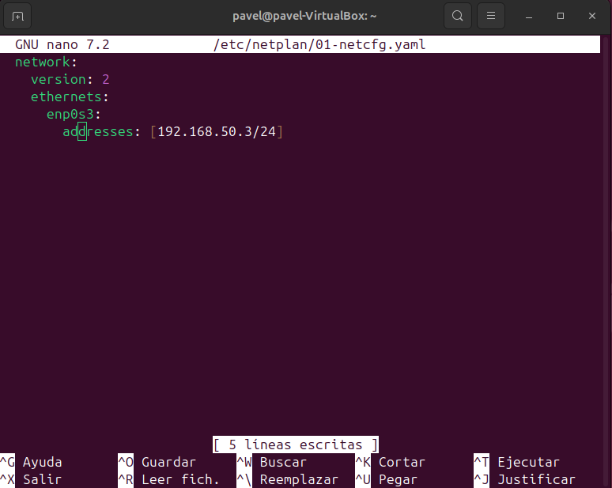
Linux:
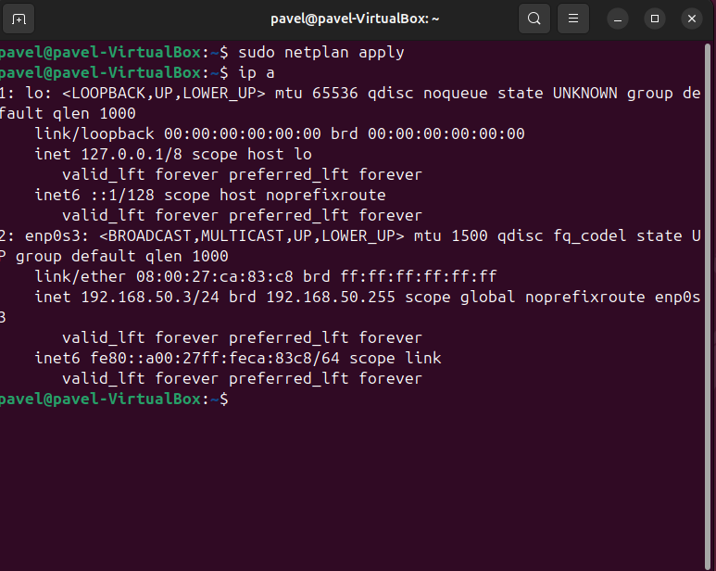

En Linux tenemos que configurar un fichero de manera como esta en la captura y después aplicar

los cambios con “sudo netplan apply”

Ping: entre maquinas
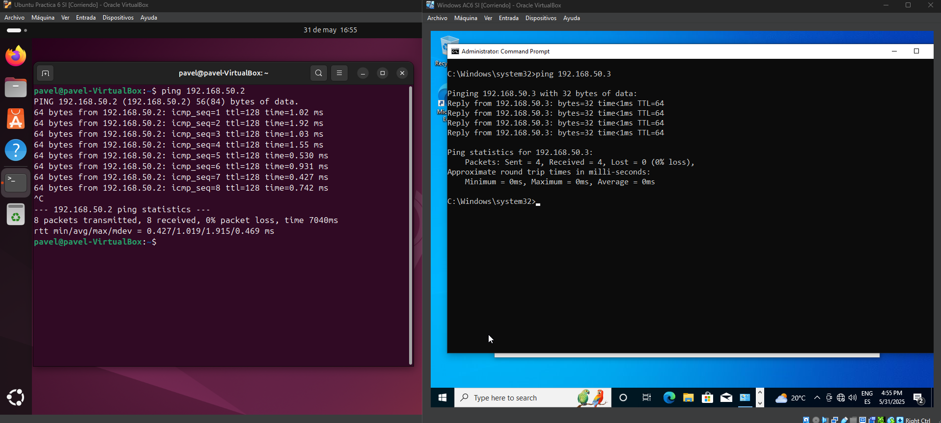

traceroute/tracert: mostrará rutas directas porque no hay routers en medio.
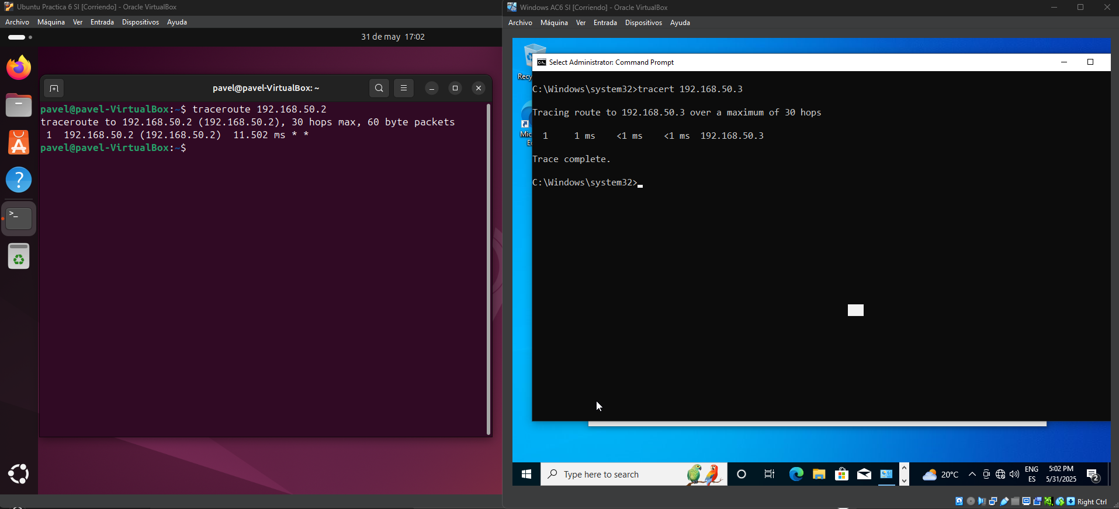

netstat: muestra conexiones internas.
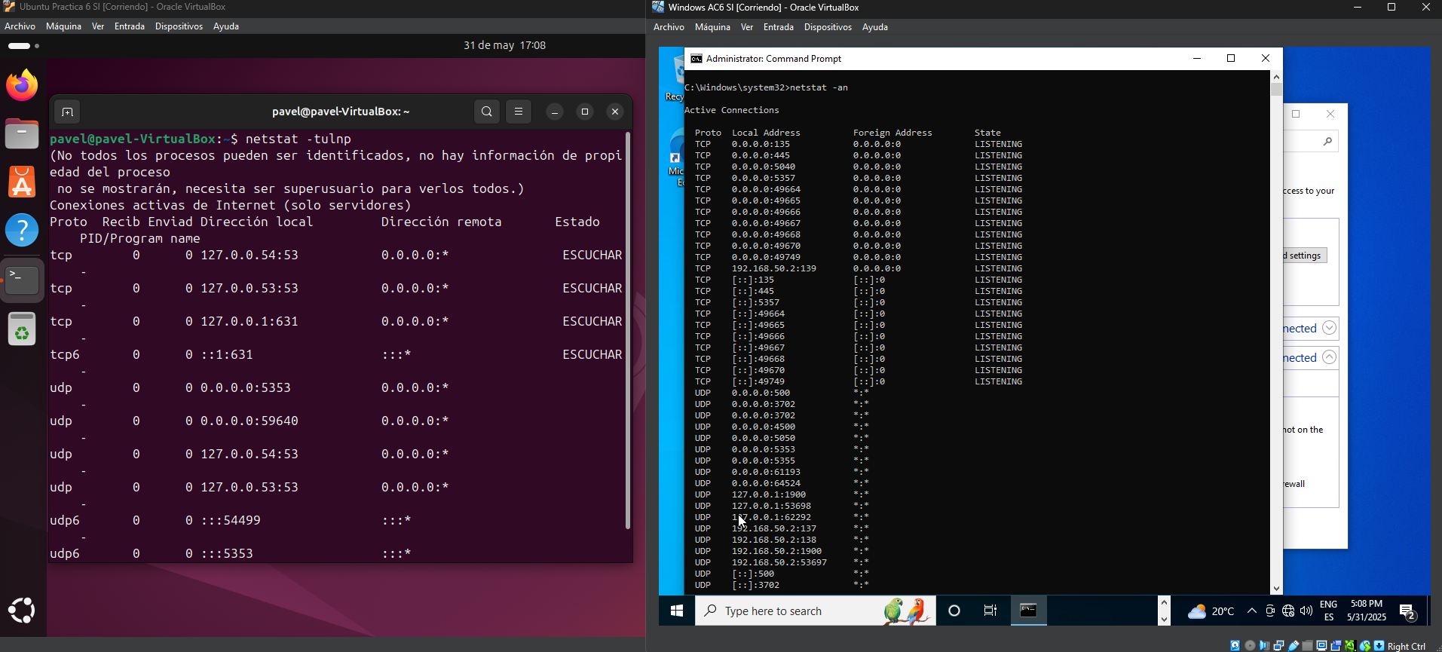

No funcionará en modo interno:
- nslookup y acceso a Internet: No hay salida a Internet ni servidor DNS disponible, por lo que no se puede resolver nombres de dominio ni acceder a sitios web externos.
- traceroute a IPs públicas: Al no haber una puerta de enlace o router en la red interna, no se puede rastrear rutas hacia direcciones externas.

- Documenta todos los resultados en un informe breve.

Se cambiaron dos máquinas virtuales a modo de red interna con IPs manuales en el mismo rango y se repitieron pruebas de conectividad. El ping entre ellas fue exitoso, confirmando comunicación local. Traceroute mostró rutas directas sin saltos, y netstat indicó puertos y conexiones locales activos. Sin embargo, nslookup y accesos a IPs públicas fallaron, porque la red interna no tiene acceso a Internet ni servidores DNS.

